Федеральное государственное бюджетное образовательное учреждение

высшего образования «Сибирский государственный университет телекоммуникаций и информатики»

Факультет ИВТ

Кафедра вычислительных систем

**Курсовая работа**

на тему «Обработка последовательной информации»

Вариант 1.4 «Поиск палиндромов в тексте»

Выполнил:студент гр. ИС-142Наумов А.А.

Проверил:преподаватель Кафедры ВС

Фульман В.О.

Новосибирск, 2022

Задание

Разработать программу ***palindrom***, выполняющую поиск всех палиндромов в заданном тексте. Команда ***palindrom*** принимает в качестве аргумента команд- ной строки имя файла, содержащего текст на русском языке. Все найденные палиндромы распечатываются на экране.

Критерии оценки

* Оценка **«**удовлетворительно**»**: реализована проверка того, что весь текст входного файла целиком является палиндромом. Не предусмотрено ди- намическое выделение памяти под входные данные.
* Оценка **«**хорошо**»**: реализована предварительная обработка текста: из каждого предложения удаляются все знаки препинания. После этого осуществ- ляется проверка каждого предложения на выполнение свойства палиндрома. Обязательно динамическое выделение памяти под входные данные.
* Оценка **«**отлично**»**: реализована предварительная обработка текста: из текста удаляются все пробелы и знаки препинания так, чтобы получилось одно большое слово. Для поиска подпалиндромов используется алгоритм, основан- ный на применении *динамического программирования* ([*http://comp-science.narod.ru/WebPage/p6.html*).](http://comp-science.narod.ru/WebPage/p6.html)) Обязательно динамическое вы- деление памяти под входные данные.

Указания к выполнению задания

Палиндромом называются слово (потоп, шалаш) или текст (а роза упала на лапу Азора), читающиеся одинаково в обоих направлениях.

Запуск программы должен производиться со следующими аргументами командной строки:

$ **palindrom** text.txt

Программа выполяет поиск всех палиндромов в файле *text.txt* и распечаты- вает результат работы на экране.

**Анализ задачи**

1. При запуске программы необходимо проверить аргументы командной строки на валидность. Используем для этого функцию **checkArgs**: проверяем, что количество аргументов равно двум (включая имя исполняемого файла), второй аргумент заканчиваются на **.txt**,используя функцию **isSuffix**, которая с конца заданных строк сравнивает их лексикографически с заданным суффиксом (аналог **strcmp / sequal**). Если суффиксы различны, возвращается значение **-1** и программа завершается с выводом сообщения об ошибке.
2. Выделяем память под будущий массив слов **\*words** функцией **malloc**, в которую подаём размер указателя на символ (**wchar_t\***), который в начале равняется константе **SIZE_INCREMENT**, заданной директивой препроцессора **#define**. **SIZE_INCREMENT = 1** для экономии вызовах функции **realloc** (для динамического выделения памяти под массив слов).
3. Теперь необходимо записать данные, которые представлены в текстовом файле как набор строк из символов алфавита, возможно разделёнными знаками препинания.

Если всё получилось, выполняем данные операции в функции **getInput()**, которая принимает на вход имя входного файла **filename** (**char\***) и указатель на счётчик букв **LengthCount** (**int**). Для начала проверим, что файл действительно существует, и, если нет, выведем сообщение об ошибке и завершим программу.

1. При успешном открытии файла с помощью функции **fgetswc** считываем последовательно символов из файла в **buffer.**
2. Полученный **buffer** записываем в новый массив **words.**
3. На каждой итерации цикла **while** со считыванием слов проверяем, не больше ли счётчик слов **lenghtcount** (**int**) чем размер массива слов **size**. В случае, если счётчик слов стал больше или равен размеру массива, перевыделяем под него память функцией **realloc**, увеличивая размер на **SIZE_INCREMENT**. В самом массиве при занесении слова выделяем под него память функцией **malloc**, размер слова находим функцией **strlen** и добавляем 1 для завершающего нуля. Копируем содержимое «чистой» строки **buffer** в **words[wordCount]** функцией **strcpy**. Прибавляем к счётчику **wordCount** единицу и идём дальше по циклу, заполняя массив всеми словами. Закрываем входной файл функцией **fclose**.
4. После успешного считывания слов, выводим массив функцией **printf(“%ls\n”,words)** строкой.
5. Создаем три переменные **wchar_t** формата **\*s**(для третьего аргумента в функции деления на токены), *p(для деления на токены) делим весь массив на токены по точке, восклицательному знаку и вопросительному(для проверки на палиндром), **\*copy**(для изначального предложения до точки) сразу же выделяем память функцией **malloc**.
6. Далее делаем проверку если **\*p** не нулевой, создаем цикл по **\*p** и используя, **wcsсpy** функцию копируем \***p** предложение до делиметра(**!.?**) в **copy**.
7. Далее воспользуемся функцией удаления знаков препинания **remove_prep**.
8. Все буквы верхнего регистра необходимо преобразовать в нижний регистр, воспользуемся функцией **wtolower**.
9. Необходимо также удалить пробелы в предложении. Используем функцию **remove_ch(p,’ ’);**
10. После данных манипуляций над предложением, оно преобразуется в строчный текст, без пробелов, знаков препинания и имеет буквы нижнего регистра, для проверки на палиндром.
11. После проверки выводим предложение или слово с пометкой что это палиндром и **wcstok**’аем переменную **\*p** для дальнейшей проверки текста.
12. После работы программы освобождаем переменную **copy**.

**Тестовые данные**

Несуществующий входной текстовый файл

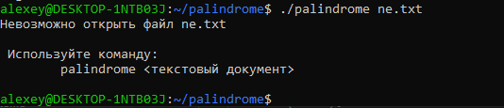

Неправильно введенный аргумент:

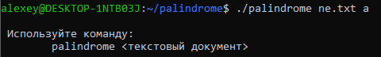

Пустой файл:

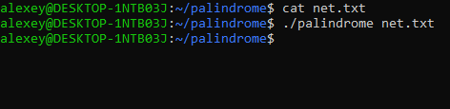

**Работа программы:**

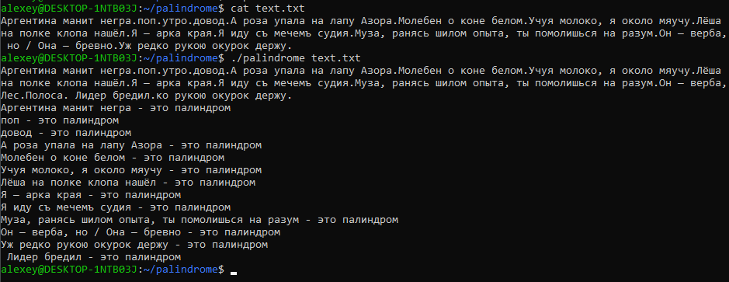

**Листинг программы**

**main.c**

|  |  |
| --- | --- |
|  | #include <stdio.h>  #include <stdlib.h>  #include "input.h"  #include "palindrome.h"  #include <wchar.h>  #include <locale.h>  **int** **main**(**int** argc, **char** **argv)  {  **if**(checkArgs(argc, argv) == -**1**) {  **return** -**1**;  }  **int** lengthCount = **0**;  setlocale(LC_ALL, "");  **wchar_t** *words = getInput(argv[**1**], &lengthCount);  **if**(words == NULL) {  printf("Невозможно открыть файл %s**\n**", argv[**1**]);  printHelp();  **return** **0**;  }  **wchar_t** *copywords = malloc(wcslen(words)\***sizeof**(**wchar_t**));  wcscpy(copywords,words);  remove_ch(words,' ');  **if**(!*words){  **return** -**1**;  }  printf("%ls**\n**", copywords);  **wchar_t** *s;  **wchar_t** *p=wcstok(copywords,L"!.?",&s);  **wchar_t** *copy = malloc(wcslen(s)\***sizeof**(**wchar_t**));    **if** (p!=NULL)  {**while**(p){  wcscpy(copy,p);  remove_ch(p,' ');  remove_prep(p);  wtolower(p);  **if**(isPalindrome(p))  printf("%ls - это палиндром **\n**", copy);  p=wcstok(NULL,L"!.?", &s);  }  }  free(copy);  **return** **0**;  } |

**input.c**

|  |  |
| --- | --- |
|  | #include "input.h"  #include <ctype.h>  #include <string.h>  #include <stdlib.h>  #include <stdio.h>  #include <wchar.h>  #define SIZE_INCREMENT 1  **void** **printHelp**() {  printf("**\n** Используйте команду:**\n**");  printf("**\t**palindrome <текстовый документ>**\n\n**");  }  **int** **isSuffix**(**char** *substring, **char** *string) {  **int** n1 = strlen(substring), n2 = strlen(string);  **if** (n1 > n2) {  **return** -**1**;  }  **for** (**int** i=**0**; i<n1; i++) {  **if** (substring[n1 - i - **1**] != string[n2 - i - **1**]) {  **return** -**1**;  }  }  **return** **0**;  }  **int** **checkArgs**(**int** argc, **char** **argv) {  **if**(argc != **2** || isSuffix(".txt", argv[**1**]) != **0**) {  printHelp();  **return** -**1**;  }  **return** **0**;  }  **wchar_t** \***getInput**(**char** *filename, **int** *lengthCount) {  *lengthCount = **0**;  **wchar_t** buffer;  **int** size = SIZE_INCREMENT;  **wchar_t** *words = (**wchar_t**\*)malloc(size * **sizeof**(**wchar_t**));  **if**(words == NULL) {  printf("Ошибка при выделении памяти для массива**\n**");  free(words);  **return** NULL;  }  **FILE** *input = fopen(filename, "r");  **if**(input == NULL) {  free(words);  **return** NULL;  }  **while**(**1**) {  buffer = fgetwc(input);  **if**(feof(input)){  **break**;  }  **if**(buffer == '\n'){  **continue**;  }  **if**(*lengthCount >= size) {  size += SIZE_INCREMENT;  words = (**wchar_t**\*) realloc(words, size * **sizeof**(**wchar_t**));  }  words[*lengthCount]=buffer;  (*lengthCount)++;  }  fclose(input);  **return** words;  } |

**input.h**

|  |  |
| --- | --- |
| 1  2  3  4  5  6  7  8 | #pragma once  #include <wchar.h>  **void** **formatString**(**wchar_t** *p);  **void** **printHelp**();  **int** **checkArgs**(**int** argc, **char** **argv);  **wchar_t** \***getInput**(**char** *filename, **int** *wordCount);  **int** **isSuffix**(**char** *substring, **char** *string); |

**palindrome.c**

#include "palindrome.h"

#include <string.h>

#include <stdio.h>

#include <stdlib.h>

#include <locale.h>

#include <wchar.h>

#include <wctype.h>

**wchar_t** abc[]=

L"абвгдеёжзийклмнопрстуфхцчшщьыъэюя";

**wchar_t** ABC[]=

L"АБВГДЕЁЖЗИЙКЛМНОПРСТУФХЦЧШЩЬЫЪЭЮЯ";

**wchar_t** word[**256**]= { **0** } ;

**int** **isPalindrome**(**wchar_t** *str)

{

**int** l = **0**;

**int** h = wcslen(str) - **1**;

**while** (h > l)

{

**if** (str[l++] != str[h--])

{

**return** **0**;

}

}

**return** **1**;

}

**wchar_t** \***wtolower**(**wchar_t** *str){

**for**(**int** j = **0**; j < wcslen(str);j++){

**if** (wcschr(ABC,str[j])){

**wchar_t** symbol=L'0';

wcsncpy(&symbol,wcschr(ABC,str[j]),**1**);

**for**(**int** i=**0**; i<wcslen(ABC);i++){

**if**(ABC[i]==symbol)

str[j] = abc[i];

}

}

}

**return** str;

}

**wchar_t** **remove_ch**(**wchar_t** *s, **wchar_t** ch){

**int** i,j;

j=**0**;

**for**(i=**0**;s[i];i++){

**if**(!iswspace(s[i]))

s[j++] = s[i];

}

s[j] = '\0';

**return** **0**;

}

**void** **remove_prep**(**wchar_t** *s){

**wchar_t** *last = s;

**while** (*last){

**while**(*last && !iswpunct(*last))

*s++ = *last++;

**while** (*last && iswpunct(*last))

last++;

}

*s= '\0';

}

**palindrome.h**

#pragma once

#include <wchar.h>

**wchar_t** **remove_ch**(**wchar_t** *s, **wchar_t** ch);

**wchar_t** \***wtolower**(**wchar_t** *str);

**int** **isPalindrome**(**wchar_t** *str);

**void** **remove_prep**(**wchar_t** *s);

**Makefile**

CC+FLAGS = gcc -Wall -MMD

**all:** palindrome

-include *.d

**palindrome:** main.o input.o palindrome.o

$(CC+FLAGS) -o $@ $^

palindrome.o: palindrome.c

$(CC+FLAGS) -c -o $@ $<

input.o: input.c

$(CC+FLAGS) -c -o $@ $<

**clean:**

rm -rf *.o *.d palindrome